中２数学　　一次関数　総まとめプリント

名前 (　　　　　　　　　　　　)

１．次のことがらについて、をの式で表しなさい。また、がの一次関数であれば○、そうでなければ×をつけなさい。

① 120円のジュースと、250円のケーキを個買ったときの代金の合計を円とする。

＝

② 300cmのリボンから、1本cmのリボンを8本切り取ったときの残りのリボンの長さをcmとする。

＝

③ 1辺がcmの立方体の表面積をとする。

＝

２．次の問いに答えなさい。

① 一次関数について、の値が1から3まで増加するときのの増加量、の増加量、変化の割合をそれぞれ求めなさい。

変化の割合：

の増加量：

の増加量：

② 一次関数について、の値が1から3まで増加するときのの増加量、の増加量、変化の割合をそれぞれ求めなさい。

変化の割合：

の増加量：

の増加量：

３．次の一次関数の式を求めなさい。

①　　　　　　　　　　　　　　②　　　　　　　　　　　　　　③

＝

＝

＝

４．次の一次関数の式を求めなさい。

① グラフが(－2，9)を通り、傾きが－3の直線　　② グラフが2点(4，6)，(－2，－4)を通る直線

＝

＝

③ の増加量が2のときの増加量が6で、　　④ 直線と平行で、(0，－3)を通る直線

　　切片が－5である直線

＝

＝

５．次の一次関数のグラフを書きなさい。

ただし、④はの変域で表される部分を示し、の変域も求めなさい。

① 

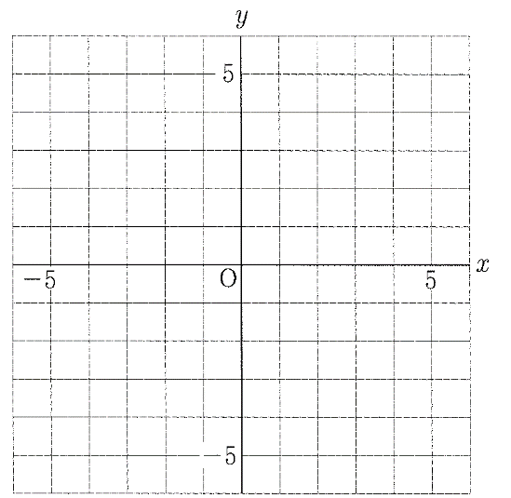

② 

③ 

④ 　(－3≦＜6)



６．右の図のように、と軸との交点をA，と軸との交点をBとする。また、Cはこれらの2直線の交点である。このとき、次の問いに答えなさい。

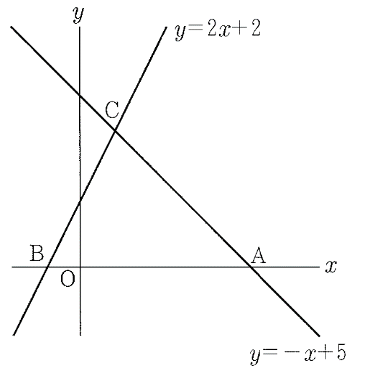

① 点A，Bの座標をそれぞれ求めなさい。

A：(　　　，　　　)

B：(　　　，　　　)

② 点Cの座標を求めなさい。

C：(　　　，　　　)

③ △ABCの面積を求めなさい。

